وزارة التربية والتعليم



مديرية التربية والتعليم للواء الجامعة
مدرسة علي رضا الركابي الأساسية للبنين التاريخ : التاريخ 2 / 5 / 2023
الاختبار الثاني في مبحث اللغة العربية للصف الثامن الأساسي الـزمن : 40 دقيقة الاختبار الثاني في الفصل الدراسي الثاني لعام2022 /2023 للشعب : أ و ب و ج العلامة من 32= _____
اسم الطالب :............................................................................ الشعبة :................./ معلم المبحث : أ.هيثم الشطي
6
السؤال الأول:(16علامةللقراءة وللقضايااللغوية) اكتب إجابة الأسئلة في الفراغ هنا واكمل كتابة الإجابة على الوجه الآخر الأبيض للورقة 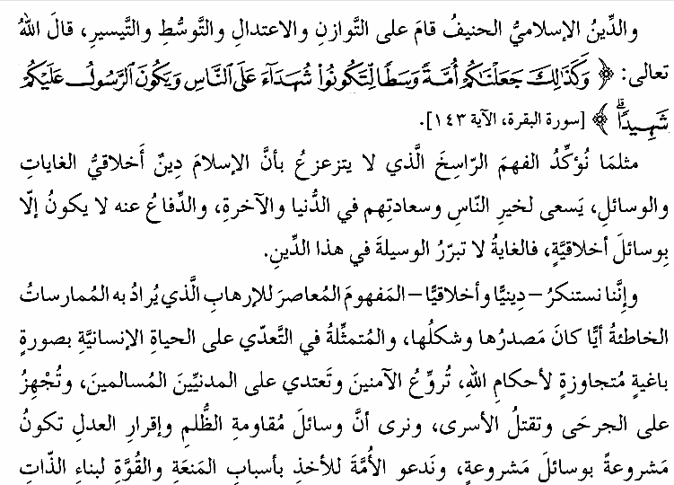
بعد قراءة النص أجب عن الأسئلة أ--ما معنى الكلمات الآتية : 1-الحنيف : _________________2- الراسخ ____________
_3- باغية __________4- تروع :______________5- المنعة :_____________ 6- الإرهاب:____________________

ب- اذكر من النص المبادىء التي دعا إليها الإسلام؟ 1- ____________2- __________3- __________4-________

ج- هات من النص الدليل على أن الدين الإسلامي دين أخلاقي الغايات والوسائل ؟_______________________________________________
د- ما الدروس والعبر التي تعلمتها من رسالة عمان ؟ ___________________________________________________
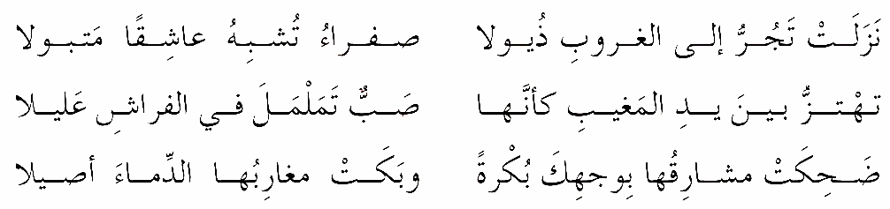
بعد القراءة للأبيات أ- ما معنى الكلمات الآتية : ١- متبولا :________________ ٢- عليلا :______________ ٣- بكرة : __________4- أصيلا :___________

ب- : وضح الصورة الفنية في البيت الأول ؟ ________________________________________________________________________________

ج-: اشرح البيت الثالث شرحا وافيا؟_______________________________________________________________________________________
السؤال الثاني : (16 علامة للقواعد) حول الأعداد الآتية التي بين قوسين إلى كلمات حسب قواعد الأعداد المركبة مع الضبط لحركتها :
1-اشترى كرم ( 12 ) كتابا جديدا : _________________________________________________________________________________
2- شاركت ( 11 ) طبيبة في مؤتمر الكورونا :_________________________________________________________________________
3- رسمت منيرة ( 15 ) لوحة فنية جميلة :_________________________________________________________________________
4- عندي ( 19 ) قلما جديدا __________________________________________________________________________

السؤال الثالث : أعرب الكلمات والأعداد التي بلون غامق كبير في ما يأتي حسب قواعد الأعداد المركبة وقواعد الأسماء الخمسة :
1-ساعد التاجر اثنتي عشرة أسرة محتاجة :_______________________________________________________________________________
2- قابل أباك بابتسامة :______________________________________________________________________________________________
3- فوك ينطق الحق بلسان عربي :______________________________________________________________________________________
4-لآبائنا حقوق علينا :______________________________________________________________________________
5-مررت بثلاث عشرة شجرة :________________________________________________________________________________________
6-فاز أحد عشر طالبا في مسابقة حفظ القرآن الكريم ؟ أحد عشر :____________________________________________________________________
طالبا :_______________________________________________________________________________________

ملحوظة مهمة :انتهى الاختبار بحمد الله ، وكان توزيع علامات الاختبار الثاني من 60 على النحو الآتي : 8علامات للتحدث مسبقا + 8علامات للاستماع مسبقا + 12علامة للقراءة + 12علامة للكتابة مسبقا + 20علامة للقضايا اللغوية و للقواعد . وتم تقديم الاستماع والتحدث والكتابة قبل الاختبار . حفظكم الله ، معلم اللغة العربية أ.هيثم الشطي .

بسم الله الرحمن الرحيم
وزارة التربية والتعليم/ مديرية التربية والتعليم للواء الجامعة / مدرسة علي رضا الركابي الأساسية للبنين
جدول مواصفات الاختبار النهائي في الفصل الدراسي الأول للصف الثامن الأساسي أ و ب و ج في مبحث اللغة العربية للعام الدراسي 2022/2023م
المهارة/المستوى | الوزن النسبي | علامة المهارة | المستوى الحرفي 45% | المستوى التفسيري 45% | المستوى الإبداعي  10% | عدد الأسئلة  للمهارة | المجموع 100%
القراءة والمعجم والدلالة والفهم والاستيعاب والتذوق الجمالي | 30% | 24علامة | 3,37 نسبة المهارة ×نسبة المستوى ×عدد الأسئلة الكلي | 3,37 | 75، | 7 | 7 أسئلة
الكتابة (إملاء وتعبير وخط وترقيم وفقرات وتنظيم ) | 30% | 24علامة | 3,37 | 3,37 | 75، | 7 | 7 أسئلة
قواعد اللغة العربية وقضايا لغوية | 40% | 40علامة | 4،5=5 | 4،5=5 | 1 | 11 | 11 سؤالا
المجموع 100% | 100% | 88علامة | 11 سؤالا | 11 سؤالا | 3 أسئلة | 25سؤالا | 25 سؤالا
تم بحمد الله عمل جدول المواصفات حسب عدد الأسئلة الكلي والمهارات المتعلمة ومستوياتها ، وحسب الوزن النسبي لها وحسب التوزيع المعتمد للعلامات ، العدد الكلي للأسئلة 25سؤالا والعلامة الكلية 120 علامة

ملحوظة مهمة : يضاف 16 علامة لمهارة التحدث ، ويضاف لمهارة الاستماع 16 علامة
ليصبح مجموع العلامات الكلي88+16+16 =120 علامة للاختبار النهائي
معلم المبحث /أ.هيثم الشطي

